# Menghitung Nilai Peserta Pelatihan 

![Build Status](https://api.travis-ci.org/freeman-lab/pixel-grid.svg?branch=master&status=passed)

[![Latest Stable Version](https://poser.pugx.org/antkaz/intercom-bot/v)](//packagist.org/packages/antkaz/intercom-bot)

Program ini merupakan aplikasi berbasis web untuk menentukan nilai akhir peserta pelatihan 

## Requirements

* PHP >= 5.6

* Bootstrap 4

* Jquery 3.5.1

* Popper.js 1.14.7

* polarising bcrypt

## Installation

Download [program](https://drive.google.com/drive/folders/1tiCg5DxPmq4EgDr9jitZyNRs_qc_gzBm?usp) to install aplikasi perhitungan nilai.

```bash

cd Downloads

unzip sertifikasi

move sertifikasi C:\xampp\htdocs

cd C:\xampp\htdocs

php -S 127.0.0.1:80

```

## Usage

```bash

start chrome

```

Insert address in browser

```

localhost/sertifikasi/index.php

```

Input nilai peserta pelatihan . Nilai inputan terdiri dari praktik, pilihan ganda, kehadiran, dan sikap. Nilai yang diinput memiliki rentang 0-100. Setelah nilai diinput, maka klik "hitung"

![Input Bilangan](\1.PNG)

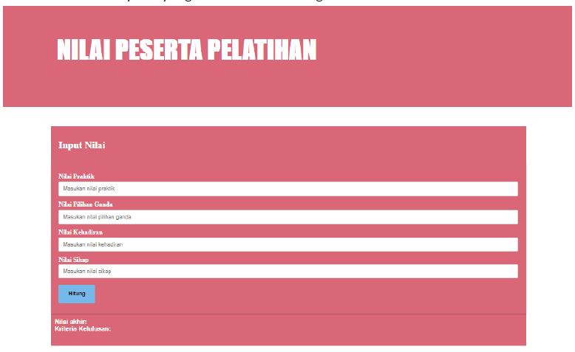

Hasil :

Hasil nilai akhir merupakan nilai akhir dan kriteria kelulusan yang terdiri dari Sangat Baik, Baik, Cukup, dan Kurang.

![result](\2.PNG)



## License

Nurul Fatikah